语义分析实验报告

学号：16051229 姓名：杨文旭

1. LR分析

根据所给文法进行LR分析，得到项目集族，再通过项目集族得到分析表。对所给例子通过分析表分析，建立分析树，由于是S属性定义，可以边分析边翻译。

测试句子： id1 : real ; id2 :↑integer; id3:integer,其语法分析树如下：

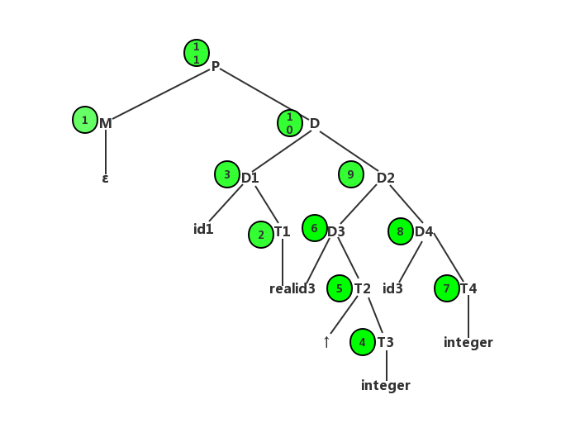

2. 程序框图



图.语义分析-符号表信息登入程序框图

3. 测试用例和结果（问题和修改情况）

测试用例1：id1:real;id2:^integer;id3:integer$

结果：

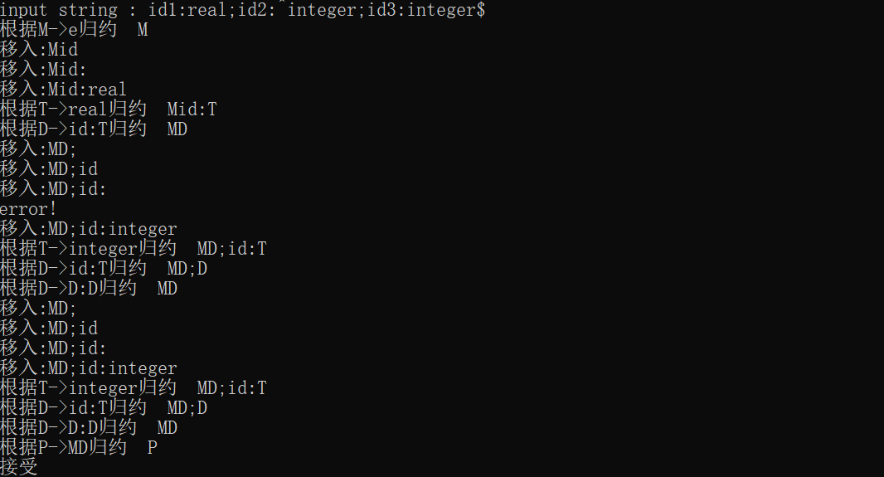

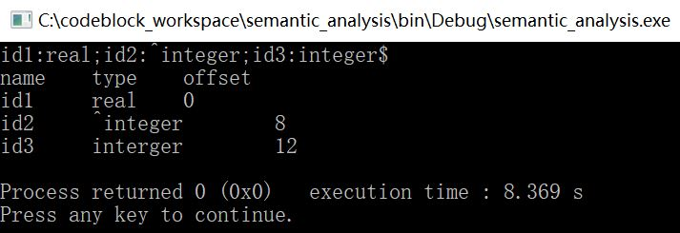

图3.测试用例1结果

测试用例2：id1:real;proc id2;id3:real;s$

结果：

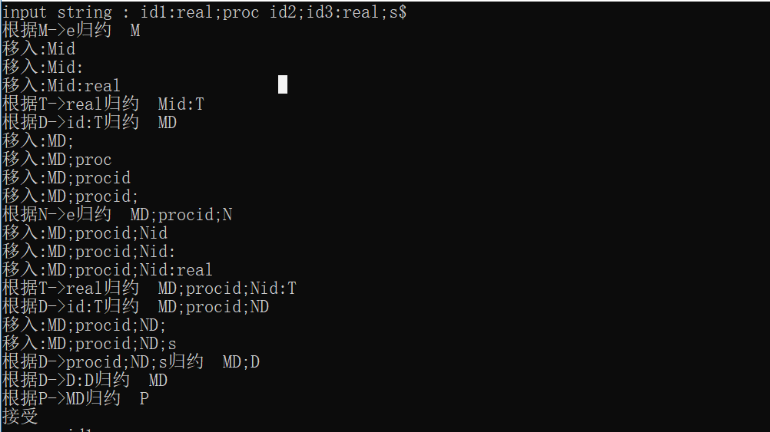

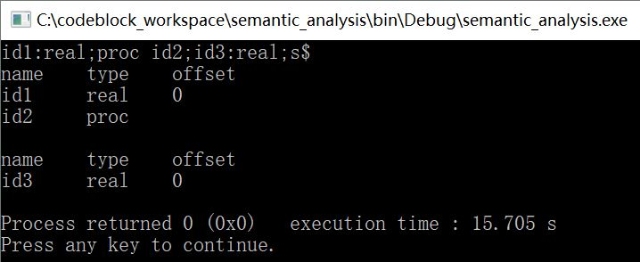

图4.测试用例2结果

测试用例3：id1:^real;proc id2;id3:integer;s$

结果：

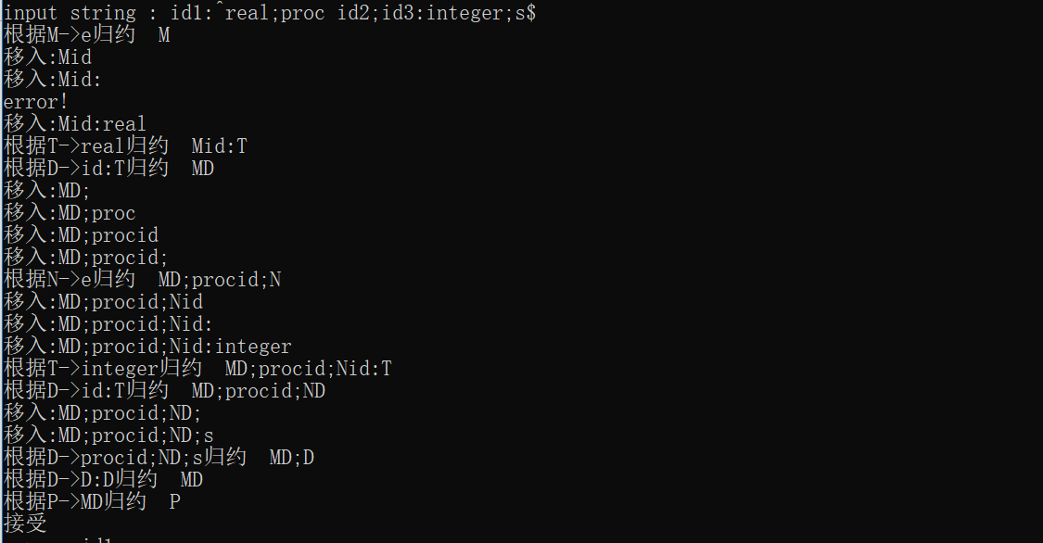

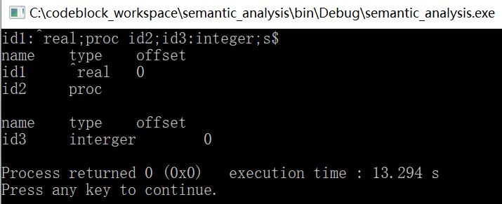

图5.测试用例3结果

测试用例4：id1:real;id2:^real;proc id3;id4:real;s; proc id5;id6:real;s;id7:real $

结果：

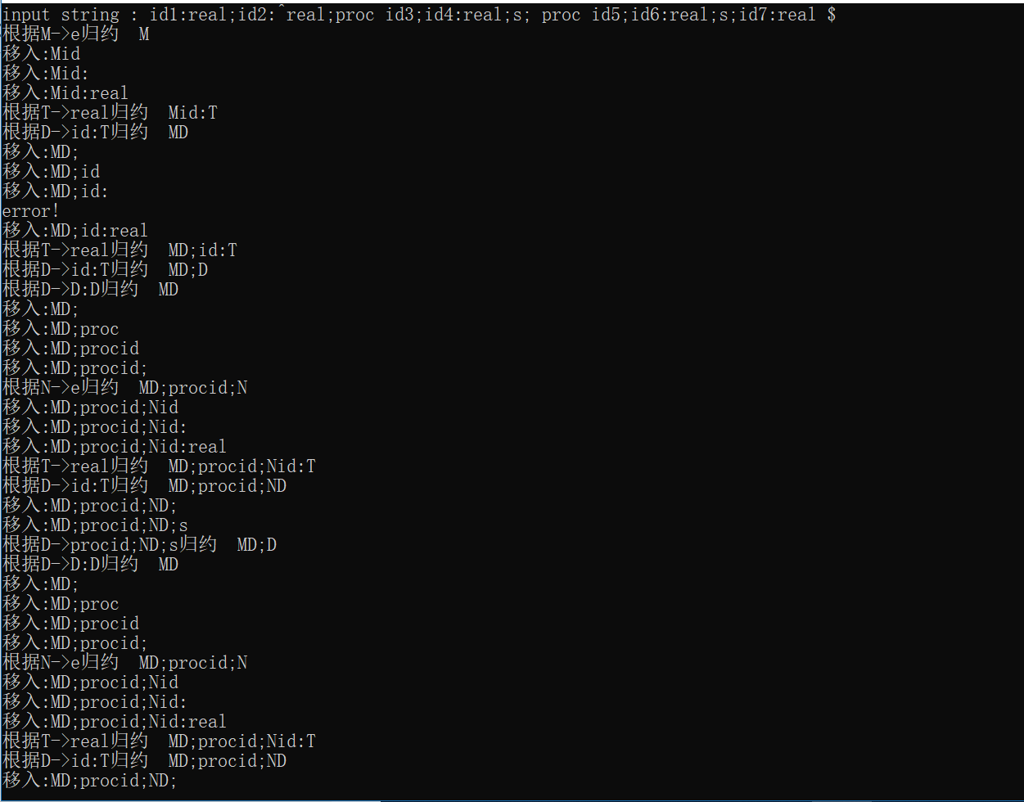

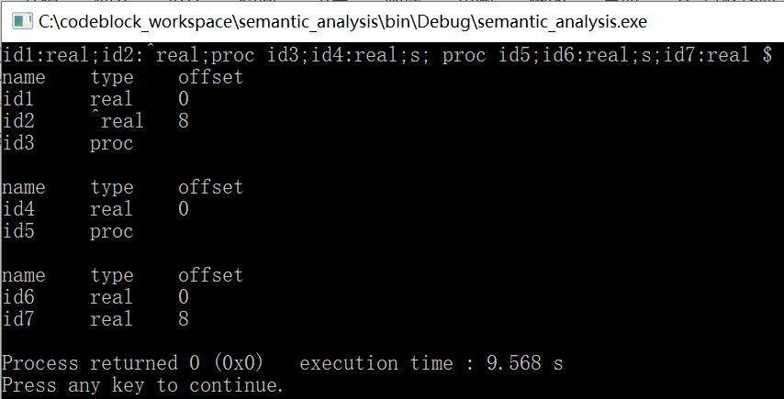

图6.测试用例4结果

4. 总结

写完语义分析的代码后感觉语义分析只是为了进行类型检测（后来才发现，这只是语义分析的一部分）。词法分析注重的是每个单词是否合法，以及这个单词属于语言中的哪些部分。语法分析的上下文无关文法注重的是一个一个的推导式，是将词法分析中得到的单词按照语法规则进行组合。那么，语义分析就是要了解各个推导式之间的关系是否合法，主要体现在推导式中使用的终结符和非终结符之间的关系，也就是它们的类型。所以语义分析注重的一个方面是类型检测。